Sprzęty rehabilitacyjne - materace rehabilitacyjne: mata rehabilitacyjna
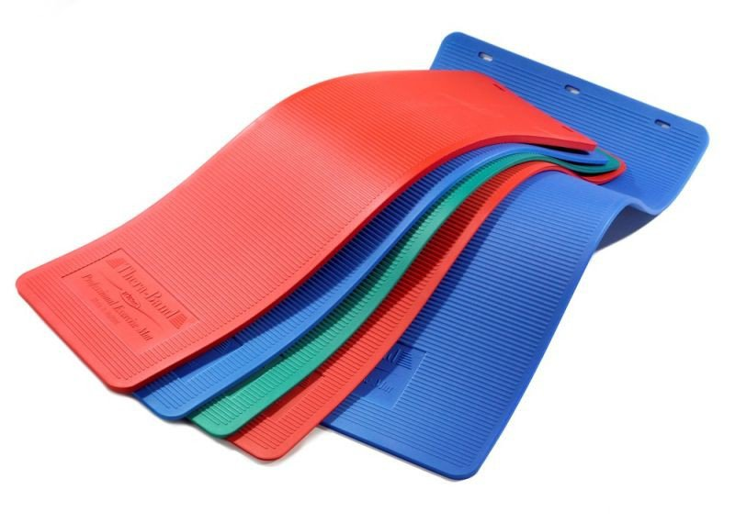- zdjęcie poglądowe
Opis:
Mata Thera Band
Opis: lekkie, łatwe do utrzymania w czystości i antyseptyczne. Nie wchłaniają wilgoci. Posiadają wysoką elastyczność i zdolność amortyzowania upadków.
Wymiary: 2,5 x 100 cm x 190 cm

